RECURSOS WEB PARA APLICAR LA GAMIFICACIÓN.
Aporte | Web | Descripción | Captura
ROCÍO | https://es.ixl.com/ | Web de recursos educativos de la competencia matemática para Infantil y Primaria | 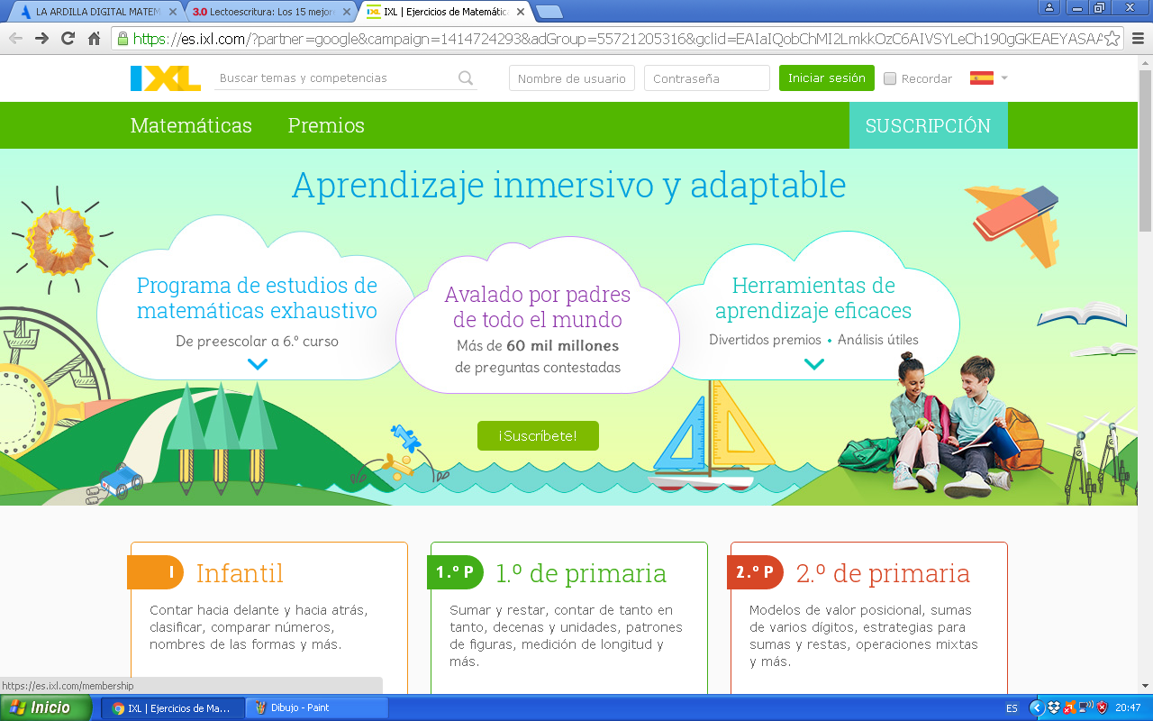
ROCÍO | http://ntic.educacion.es/w3/eos/MaterialesEducativos/mem2007/aprendizaje_lectoescritura/html/menu3.html | Juegos de lecto-escritura con 4 niveles comenzando por las vocales | 